
ĐẠI HỌC QUỐC GIA THÀNH PHỐ HỒ CHÍ MINH
TRƯỜNG ĐẠI HỌC CÔNG NGHỆ THÔNG TIN
KHOA CÔNG NGHỆ PHẦN MỀM
********************



BÁO CÁO ĐỒ ÁN
MÔN: NHẬP MÔN CÔNG NGHỆ PHẦN MỀM
Giảng viên hướng dẫn: Đỗ Thị Thanh Tuyền
Lớp: SE104.Q21 - Nhóm thực hiện : 5
ĐỀ TÀI: Phần mềm quản lí thư viện
Sinh viên tham gia đề tài | MSSV
Dương Phúc Đạt | 23520245
Ngô Hữu Đạt | 23520253
Nguyễn Minh Hùng | 23520568
Lê Xuân Song Lĩnh | 23520845
Thái Công Anh Quốc | 23521311

Thành phố Hồ Chí Minh, ngày 24 tháng 5 năm 2026

MỤC LỤC

Chương 1: Giới thiệu tổng quan 6
Kế hoạch khảo sát: 6
Phương pháp kháo sát: 6
Kết quả khảo sát: 6
Các chức năng hiện có: 7
Chương 2: Xác định và mô hình hoá yêu cầu 8
1. GIỚI THIỆU CHUNG 8
1.1. Mục đích tài liệu 8
1.2. Phạm vi hệ thống 8
2. MÔ TẢ TỔNG THỂ 8
2.1. Mô hình tổng thể hệ thống 8
2.2. Các chức năng chính hệ thống 9
3. ĐẶC TẢ YÊU CẦU HỆ THỐNG 9
3.1. Danh sách yêu cầu phần mềm: 9
1. Yêu cầu nghiệp vụ 9
2. Yêu cầu tiến hóa 9
3. Yêu cầu về tiện dụng 10
4. Yêu cầu về tương thích 11
5. Yêu cầu về hiệu năng 11
6. Yêu cầu hệ thống bảo mật 11
7. Yêu cầu hệ thống an toàn 12
3.2. Sơ đồ luồng dữ liệu 12
1. Yêu cầu lập thẻ đọc giả 12
2. Yêu cầu tiếp nhận sách 13
3. Yêu cầu tra cứu sách 15
4. Yêu cầu mượn sách 16
5. Yêu cầu nhận trả sách 18
6. Yêu cầu lập phiếu thu 19
7. Yêu cầu lập phiếu thu 20
Chương 3: Thiết kế hệ thống 23
3.1 Kiến trúc hệ thống. 23
3.2 Mô tả các thành phần hệ thống. 24
Chương 4: Thiết kế cơ sở dữ liệu 25
4.1. Thuật toán thiết kế dữ liệu. 25
1. Xét yêu cầu phần mềm thứ nhất 25
Hình 12. Yêu cầu thứ 2 của phần mềm 25
2. Xét yêu cầu phần mềm thứ hai 25
3. Xét yêu cầu phần mềm thứ ba 26
4. Xét yêu cầu phần mềm thứ tư 26
5. Xét yêu cầu phần mềm thứ năm 27
6. Xét yêu cầu phần mềm thứ sáu 27
7. Xét yêu cầu phần mềm thứ bảy 28
4.2. Sơ đồ logic hoàn chỉnh. 29
4.3. Danh sách các bảng dữ liệu (table) trong sơ đồ: 30
4.4. Mô tả từng bảng dữ liệu: 30
1. Bảng độc giả 30
2. Bảng sách 31
3. Bảng PHIEUMUON 31
4. Bảng THUTHU 31
5. Bảng TaiKhoan 32
6. Bảng ThamSo 32
Chương 5: Thiết kế giao diện 34
5.1. Sơ đồ liên kết các màn hình 34
5.2. Danh sách các màn hình 34
5.3. Mô tả chi tiết 35
1. Màn hình đăng nhập 35
2. Màn hình chính 36
3. Màn hình tiếp nhận sách mới 37
4. Màn hình lập thẻ độc giả 38
5. Màn hình cho mượn sách 39
6. Màn hình phiếu trả sách 40
7. Màn hình tra cứu sách 41
8. Màn hình báo cáo thống kê 42
9. Màn hình phiếu thu tiền phạt 43
10. Màn hình thay đổi quy định 44
Chương 6: Cài đặt và thử nghiệm 46

DANH SÁCH HÌNH ẢNH
Hình 1. Mô hình tổng thể của hệ thống 9
Hình 2. Sơ đồ luồng dữ liệu cho thẻ đọc giả 13
Hình 3. Sơ đồ luồng dữ liệu tiếp nhận sách 15
Hình 4. Sơ đồ luồng dữ liệu công việc Tra cứu sách 16
Hình 5. Sơ đồ luồng dữ liệu công việc Mượn sách 17
Hình 6. Sơ đồ luồng dữ liệu công việc Nhận trả sách 19
Hình 7. Sơ đồ luồng dữ liệu công việc Lập phiếu thu tiền phạt 20
Hình 8. Sơ đồ luồng dữ liệu công việc Lập báo cáo tình hình mượn sách theo thể loại 22
Hình 9. Sơ đồ luồng dữ liệu công việc Lập báo cáo thống kê sách trả trễ 22
Hình 10. Kiến trúc hệ thống của phần mềm 24
Hình 11. Yêu cầu thứ nhất của phần mềm 25
Hình 12. Yêu cầu thứ 2 của phần mềm 26
Hình 13. Yêu cầu thứ 3 của phần mềm 27
Hình 14. Yêu cầu thứ 4 của phần mềm 27
Hình 15. Yêu cầu thứ 5 của phần mềm 28
Hình 16. Yêu cầu thứ 6 của phần mềm 28
Hình 17. Yêu cầu thứ 7 của phần mềm 29
Hình 18. Yêu cầu thứ 7 của phần mềm 29
Hình 19. Sơ đồ logic hoàn chỉnh 30
Hình 20. Sơ đồ liên kết các màn hình 34
Hình 21. Giao diện đăng nhập 36
Hình 22. Giao diện màn hình chính 37
Hình 23. Màn hình tiếp nhận sách mới 38
Hình 24. Giao diện lập thẻ độc giả 39
Hình 25. Màn hình giao diện cho mượn sách 40
Hình 26. Giao diện phiếu trả sách 41
Hình 27. Màn hình giao diện tra cứu sách 42
Hình 28. Màn hình giao diện báo cáo thống kê 43
Hình 29. Màn hình phiếu thu tiền phạt 44
Hình 30. Màn hình giao diện thay đổi quy định 45
Hình 31. Màn hình thông tin cá nhân độc giả 46
Hình 32. Màn hình tra cứu sách 47

DANH SÁCH BẢNG
Bảng 1. Yêu cầu nghiệp vụ 10
Bảng 2. Yêu cầu tiên hóa 11
Bảng 3. Yêu cầu tiện dụng 11
Bảng 4. Yêu cầu về tương thích 12
Bảng 5. Yêu cầu về hiệu năng 12
Bảng 6. Yêu cầu bảo mật 12
Bảng 7. Yêu cầu an toàn 13
Bảng 8. Mô tả các thành phần hệ thống 25
Bảng 9. Danh sách các bảng dữ liệu 31
Bảng 10. Bảng dữ liệu độc giả 31
Bảng 11. Bảng dữ liệu sách 32
Bảng 12. Bảng dữ liệu phiếu mượn 32
Bảng 13. Bảng dữ liệu thủ thư 32
Bảng 14. Bảng dữ liệu tài khoản 32
Bảng 15. Bảng dữ liệu tham số 33
Bảng 16. Bảng Chi tiết phần mềm 33
Bảng 17. Bảng Phiếu thu tiền phạt 33
Bảng 18. Bảng Thể loại 34
Bảng 19. Bảng tác giả 34
Bảng 20. Danh sách các màn hình 35
Bảng 21. Bảng thành phần giao diện đăng nhập 36
Bảng 22. Bảng thành phần giao diện màn hình chính 37
Bảng 23. Bảng thành phần giao diện tiếp nhận sách 38
Bảng 24. Bảng thành phần giao diện lập thẻ độc giả 39
Bảng 25. Bảng thành phần giao diện cho mượn sách 40
Bảng 26. Bảng thành phần giao diện phiếu trả sách 41
Bảng 27. Bảng thành phần giao diện tra cứu sách 42
Bảng 28. Bảng thành phần giao diện báo cáo thống kê 43
Bảng 29. Bảng thành phần giao diện phiếu thu tiền phạt 44
Bảng 30. Bảng thành phần giao diện thay đổi quy định 46
Bảng 31. Bảng thành phần giao diện thông tin cá nhân 47
Bảng 32. Bảng PCCV 49

Chương 1: Giới thiệu tổng quan

Thư viện trung tâm đại học quốc gia chi nhánh kí túc xá khu B là một thư viện có quy mô trung bình. Thư viện có cung cấp các dịch vụ: Cho mượn sách. Và để quản lý tốt các dịch vụ đó một cách nhanh, chính xác và tiện dụng yêu cầu phải có một phần mềm ứng dụng phù hợp với tình hình thực tế của thư viện, cũng như khả năng mở rộng phát triển của thư viện trong tương lai.

Kế hoạch khảo sát:
- Khảo sát hiện trạng cơ sở hạ tầng công nghệ thông tin tại thư viện – nơi dự kiến triển khai phần mềm.
- Khảo sát và thu thập các yêu cầu đối với phần mềm quản lý.
- Thu thập ý kiến đóng góp từ phía khách hàng và người sử dụng để hoàn thiện hệ thống.

Phương pháp kháo sát:
- Tiến hành khảo sát thực tế trực tiếp tại thư viện.
- Phỏng vấn khách hàng và nhân viên về quy trình hoạt động, các yêu cầu và quy định hiện hành.
- Phân tích và tiếp thu ý kiến để điều chỉnh, bổ sung các chức năng phù hợp cho phần mềm.

Kết quả khảo sát:
- Hiện trạng về tổ chức:
- Vị trí: Thư viện Trung tâm – chi nhánh Ký túc xá Khu B
- Nhận sự :
  - Quản lý thư viện
  - Thủ thư
  - Bảo vệ
- Đối tượng phục vụ:
  - Khách hàng thân thiết
  - Khách vãng lai
- Hiện trạng tin học:
- Phần mềm đang sử dụng: Excel, Access, SQL, MySQL
- Phần cứng: Máy in, máy chủ, hệ thống camera
- Trình độ tin học :
  - Quản lý thư viện: MOS Specialist
  - Thủ thư: MOS Expert
  - Bảo vệ: Không có chuyên môn tin học
• Thủ thư: MOS Expert
• Bảo vệ: Không
- Hiện trạng nghiệp vụ:

Các chức năng hiện có:
- Lập thẻ độc giả
- Tiếp nhận sách mới
- Tra cứu sách
- Cho mượn sách
- Nhận trả sách
- Lập phiếu thu tiền phạt
- Lập báo cáo
- Cơ cấu tổ chức:
- Quản lý thư viện:
Điều hành và giám sát hoạt động thư viện (trực tiếp hoặc qua hệ thống camera).
Đưa ra các quyết định, điều chỉnh quy định và chính sách hoạt động.
- Thủ thư:
Làm việc trực tiếp với khách hàng và quản lý sách. Các nhiệm vụ cụ thể gồm:
  - Thực hiện cho mượn và nhận trả sách
  - Nhập sách mới vào kho và lập phiếu nhập (sau khi được quản lý phê duyệt)
  - Tra cứu và hỗ trợ tìm kiếm sách
  - Lập phiếu thu tiền phạt khi quá hạn
  - Lập báo cáo định kỳ (tháng) gửi quản lý
- Bảo vệ:
Đảm bảo an ninh, trật tự và an toàn trong khu vực thư viện

Chương 2: Xác định và mô hình hoá yêu cầu

GIỚI THIỆU CHUNG
Tài liệu mô tả hệ thống phần mềm quản lý thư viện.

Mục đích tài liệu
Người sử dụng | Mục đích
Nhóm phát triển hệ thống | Để hiểu các chức năng và đặc tính của hệ thống được phát triển (hiểu được những yêu cầu người dùng nào mà hệ thống đáp ứng). Và sử dụng trong quá trình thiết kế hệ thống
Nhóm kiểm thử | Phục vụ xây dựng tài liệu test và test chức năng hệ thống (system test)
Nhóm khách hàng | Xem trước các chức năng và đặc tính của hệ thống. Đưa ra yêu cầu chỉnh sửa để phù hợp với mục đích

  - Phạm vi hệ thống
Sử dụng cho quản lí sách, các công việc: nhập sách mới, phiếu cho mượn sách, tra cứu sách, thu tiền phạt, báo cáo tháng.
- MÔ TẢ TỔNG THỂ
  - Mô hình tổng thể hệ thống
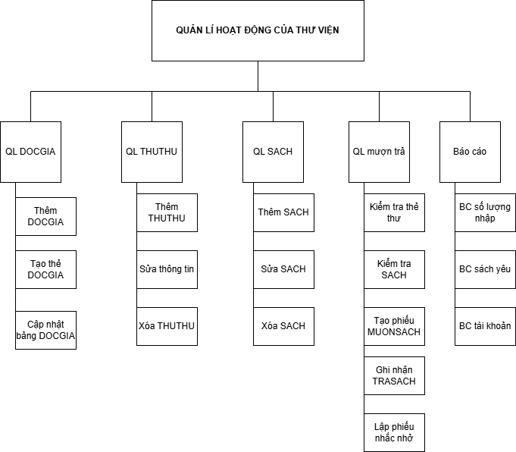
Hình 1. Mô hình tổng thể của hệ thống

  - Các chức năng chính hệ thống
• Lập thẻ độc giả
• Tiếp nhận sách mới
• Tra cứu sách
• Cho mượn sách
• Nhận trả sách
• Lập phiếu thu tiền phạt
• Lập báo cáo
- ĐẶC TẢ YÊU CẦU HỆ THỐNG
  - Danh sách yêu cầu phần mềm:

Yêu cầu nghiệp vụ
Hệ thống quản lý thư viện hỗ trợ các nghiệp vụ chính như lập thẻ độc giả, quản lý sách, mượn – trả sách, thu tiền phạt và lập báo cáo.
STT | Công việc | Loại công việc | Biểu mẫu | Quy định | Ghi chú
1 | Lập thẻ độc giả | Lưu trữ | BM1 | QĐ1
2 | Tiếp nhận sách mới | Lưu trữ | BM2 | QĐ2
3 | Tra cứu sách | Tra cứu | BM3
4 | Cho mượn sách | Lưu trữ | BM4 | QĐ4
5 | Nhận trả sách | Lưu trữ | BM4 | QĐ5
6 | Lập phiếu thu tiền phạt | Tính toán | BM6 | QĐ6
7 | Lập báo cáo | Kết xuất | BM7.1, BM7.2
Bảng 1. Yêu cầu nghiệp vụ

- Yêu cầu tiến hóa
Hệ thống cho phép thay đổi các quy định nghiệp vụ khi cần thiết.
STT | Nội dung | Mô tả
1 | Thay đổi độ tuổi độc giả | Điều chỉnh tuổi tối thiểu và tối đa
2 | Thay đổi thời hạn thẻ | Áp dụng cho thẻ mới hoặc toàn bộ
3 | Thay đổi tiền phạt | Điều chỉnh mức phạt theo ngày
4 | Quản lý thể loại | Thêm, xóa, sửa thể loại
5 | Quản lý loại độc giả | Thêm, xóa, sửa loại
6 | Thay đổi năm xuất bản | Điều chỉnh khoảng năm hợp lệ
7 | Thay đổi số sách mượn | Điều chỉnh số lượng tối đa
8 | Thay đổi quy định thu tiền | Cho phép thu vượt hoặc không
9 | Quản lý phân quyền | Thêm/xóa/sửa nhóm quyền
Bảng 2. Yêu cầu tiên hóa
- Yêu cầu về tiện dụng

Nghiệp vụ | Mức độ dễ học | Mức độ dễ sử dụng
Lập thẻ độc giả | 5 phút hướng dẫn | Dễ
Nhập sách | 5 phút | Dễ
Tra cứu sách | Không cần hướng dẫn | Rất dễ
Mượn sách | 5 phút | Dễ
Trả sách | 5 phút | Dễ
Thu tiền phạt | 5 phút | Dễ
Báo cáo | 5 phút | Trung bình
Bảng 3. Yêu cầu tiện dụng
- Yêu cầu về tương thích

Nghiệp vụ | Khả năng
Phiếu thu tiền phạt | In
Báo cáo | In
Thẻ độc giả | In
Bảng 4. Yêu cầu về tương thích
- Yêu cầu về hiệu năng

Nghiệp vụ | Thời gian xử lý
Lập thẻ độc giả | Ngay lập tức
Nhập sách | < 5 giây
Mượn sách | < 5 giây
Trả sách | < 5 giây
Tra cứu sách | < 3 giây
Báo cáo | < 10 giây
Bảng 5. Yêu cầu về hiệu năng
- Yêu cầu hệ thống bảo mật
Hệ thống phân quyền người dùng thành 2 nhóm: Quản lý và Thủ thư.
Nghiệp vụ | Quản lý | Thủ thư
Quản lý người dùng | X
Phân quyền | X
Thay đổi quy định | X
Mượn / trả sách | X | X
Báo cáo | X | X
Thu tiền phạt | X | X
Quản lý độc giả | X | X
Tra cứu sách | X | X
Bảng 6. Yêu cầu bảo mật
- Yêu cầu hệ thống an toàn

STT | Quy định
1 | Không cho phép xóa độc giả còn mượn sách hoặc còn nợ
2 | Không cho phép xóa sách đang được mượn
3 | Không cho phép xóa nhóm quyền quản lý
Bảng 7. Yêu cầu an toàn
  - Sơ đồ luồng dữ liệu

Yêu cầu lập thẻ đọc giả
- Biểu mẫu 1 và quy định 1
BM1 | Thẻ độc giả
Họ và tên: ...... | Loại độc giả: ..... | Ngày sinh: .......
Địa chỉ: ......... | Email: ............... | Ngày lập thẻ: ...
QĐ1: Có 2 loại độc giả (X, Y). Tuổi độc giả từ 18 đến 55. Thẻ có giá trị 6 tháng.

- Sơ đồ luồng dữ liệu
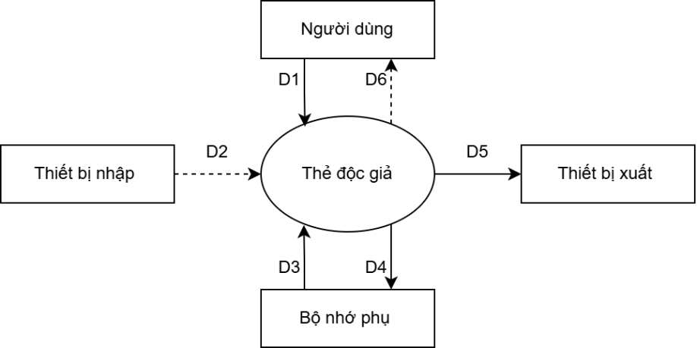
Hình 2. Sơ đồ luồng dữ liệu cho thẻ đọc giả

- Mô tả luồng dữ liệu
D1: Họ tên, loại độc giả, ngày sinh, địa chỉ, email, ngày lập thẻ.
D2: Không có.
D3: Danh Sách loại độc giả, tuổi tối đa, tuổi tối thiểu, thời hạn sử dụng.
D4: D1 + Ngày hết hạn.
D5: D4.
D6: Không có
- Thuật toán xử lý
B1: Nhận D1 từ người dùng.
B2: Kết nối cơ sở dữ liệu.
B3: Đọc D3 từ bộ nhớ phụ.
B4: Kiểm tra “Loại Độc Giả” (D1) có thuộc “Danh Sách Loại Độc Giả” (D3).
B5: Tính tuổi độc giả.
B6: Kiểm tra quy định tuổi tối thiểu.
B7: Kiểm tra quy định tuổi tối đa.
B8: Nếu không thỏa mãn một trong các quy định trên thì tới B13.
B9: Tính ngày hết hạn.
B10: Lưu D4 xuống bộ nhớ phụ.
B11: Xuất D5 ra máy in (nếu có yêu cầu).
B12: Đóng kết nối cơ sở dữ liệu.
B13: Kết thúc.

2. Yêu cầu tiếp nhận sách
- Biểu mẫu 2 và qui định 2
BM2 | Thông Tin Sách
Tên sách: ...... | Thể loại: ..... | Tác giả: ..........
Năm xuất bản: .. | Nhà xuất bản: .. | Ngày nhập: …
Trị giá: ............. | Số lượng nhập: ... | Thành tiền: ….
QĐ2: Có 3 thể loại (A, B, C). Có 100 tác giả. Chỉ nhận các sách xuất bản trong vòng 8 năm.
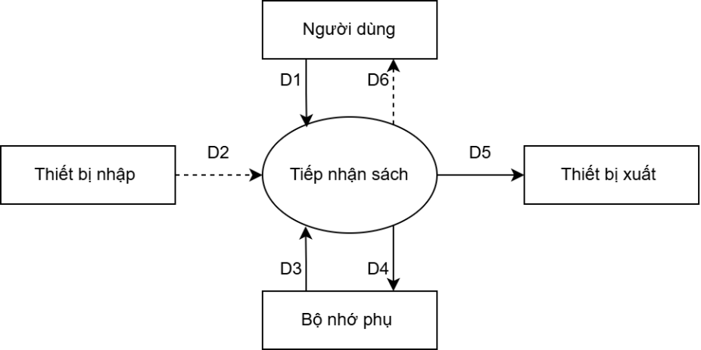
- Sơ đồ luồng dữ liệu
Hình 3. Sơ đồ luồng dữ liệu tiếp nhận sách
- Mô tả luồng dữ liệu
D1: Thông tin về sách cần nhập: Tên sách, Thể loại, Tác giả, Năm xuất bản, Nhà xuất bản, Ngày nhập, Trị giá, Số lượng nhập.
D2: Không có.
D3: Danh sách thể loại, Danh sách tác giả, Khoảng cách năm xuất bản tối đa.
D4: D1.
D5: D4.
D6: Không có.
- Thuật toán xử lý
B1: Nhận D1 từ người dùng.
B2: Kết nối cơ sở dữ liệu.
B3: Đọc D3 từ bộ nhớ phụ.
B4: Kiểm tra “Tác giả” (D1) có thuộc “Danh sách tác giả” (D3).
B5: Kiểm tra “Thể loại” (D1) có thuộc “Danh sách thể loại” (D3).
B6: Tính khoảng cách năm xuất bản.
B7: Kiểm tra quy định khoảng cách năm xuất bản.
B8: Nếu không thỏa một trong các quy định trên thì tới B12.
B9: Lưu D4 xuống bộ nhớ phụ.
B10: Xuất D5 ra máy in (nếu có yêu cầu).
B11: Đóng kết nối cơ sở dữ liệu.
B12: Kết thúc.

Yêu cầu tra cứu sách
- Biểu mẫu 3
BM3 | Danh Sách Tựa Sách
STT | Mã Tựa Sách | Tên Tựa Sách | Thể Loại | Tác Giả | SL còn lại
1
2
….
- Sơ đồ luồng dữ liệu
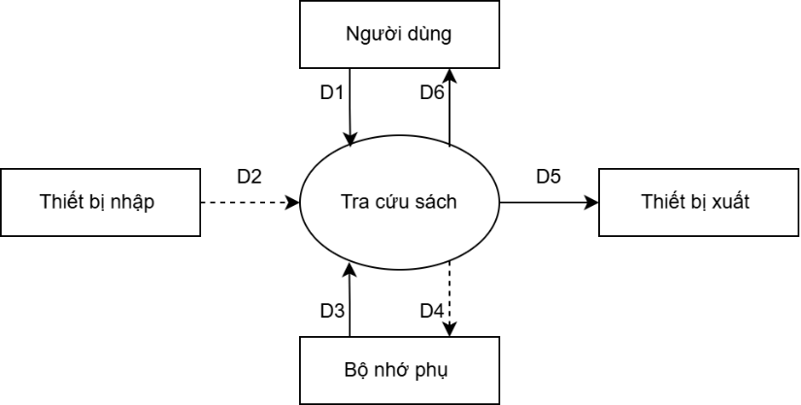
Hình 4. Sơ đồ luồng dữ liệu công việc Tra cứu sách
- Mô tả luồng dữ liệu
D1: Tiêu chuẩn tra cứu (tên sách, mã tựa sách, thể loại, tác giả,…).
D2: Không có.
D3: Danh sách các sách (Bao gồm mã tựa sách, tên sách, thể loại, tác giả, số lượng còn lại).
D4: Không có.
D5: Danh sách các sách (Bao gồm mã tựa sách, tên sách, thể loại, tác giả, số lượng còn lại) thỏa tiêu chuẩn D1.
D6: D5.
- Thuật toán xử lý
B1: Nhận D1 từ người dùng.
B2: Kết nối cơ sở dữ liệu.
B3: Đọc D3 từ bộ nhớ phụ.
B4: Xuất D5 ra máy in.
B5: Trả D6 cho người dùng.
B6: Đóng kết nối cơ sở dữ liệu.
B7: Kết thúc.

Yêu cầu mượn sách
- Biểu mẫu 4 và quy định 4
BM4 | Phiếu Mượn Sách
Mã độc giả: ............ | Tên độc giả: ………………….
Mã sách: ................ | Tên sách: ……….....................  Tác giả: ………………………  Thể loại: ……………………..
Ngày mượn: .......... | Ngày phải trả: ………………..
Ngày trả: ................ | Số ngày trả trễ: ………………
Số tiền phạt: …….. | Tổng nợ của độc giả: ………...
QĐ4: Chỉ cho mượn với thẻ còn hạn, không có sách mượn quá hạn, sách không có người đang mượn. Mỗi người mượn tối đa 5 cuốn sách trong 4 ngày.
- Sơ đồ luồng dữ liệu
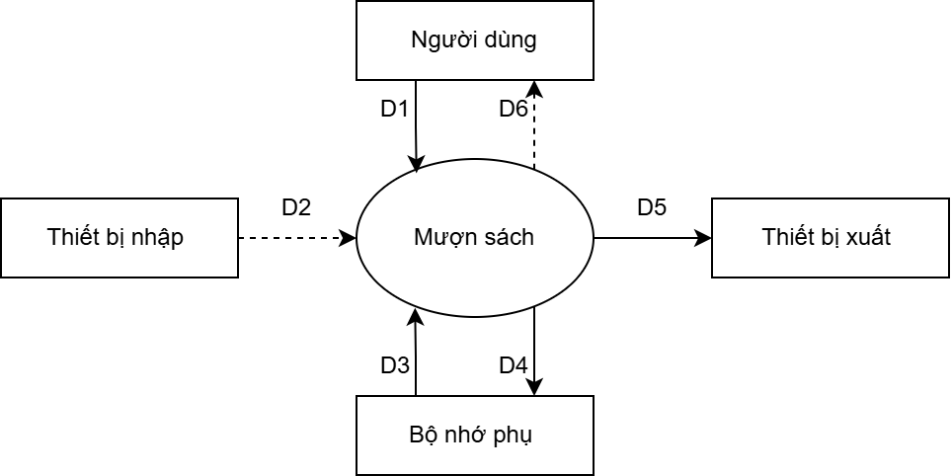
Hình 5. Sơ đồ luồng dữ liệu công việc Mượn sách
- Mô tả luồng dữ liệu
D1: Mã độc giả, mã sách, ngày mượn.
D2: Không có.
D3: Thông tin sách ứng với mã sách, thông tin độc giả ứng với mã độc giả (họ tên, thời hạn thẻ, danh sách các phiếu mượn của các sách đang mượn), số sách tối đa có thể mượn.
D4: Phiếu mượn mới (gồm D1 + tên sách, tác giả, thể loại + tên độc giả + ngày phải trả).
D5: D4.
D6: Không có.
- Thuật toán xử lý
B1: Nhận D1 từ người dùng.
B2: Kết nối cơ sở dữ liệu.
B3: Đọc D3 từ bộ nhớ phụ.
B4: Kiểm tra các điều kiện sau, nếu không thỏa mãn bất kì điều kiện nào thì đến B12.
B5: Kiểm tra sách có đang chưa được mượn không.
B6: Kiểm tra thẻ độc giả có còn hạn hay không.
B7: Kiểm tra số sách đang mượn của độc giả có nhỏ hơn số sách được mượn tối đa (D3) hay không.
B8: Kiểm tra có sách đang mượn (D3) nào quá hạn mượn hay không.
B9: Tính ngày phải trả.
B10: Lưu D4 xuống bộ nhớ phụ.
B11: Xuất D5 ra máy in.
B12: Đóng kết nối cơ sở dữ liệu.
B13: Kết thúc.

Yêu cầu nhận trả sách
- Quy định 5
QĐ5: Mỗi ngày trả trễ phạt 1.000 đồng/ngày.
- Sơ đồ luồng dữ liệu
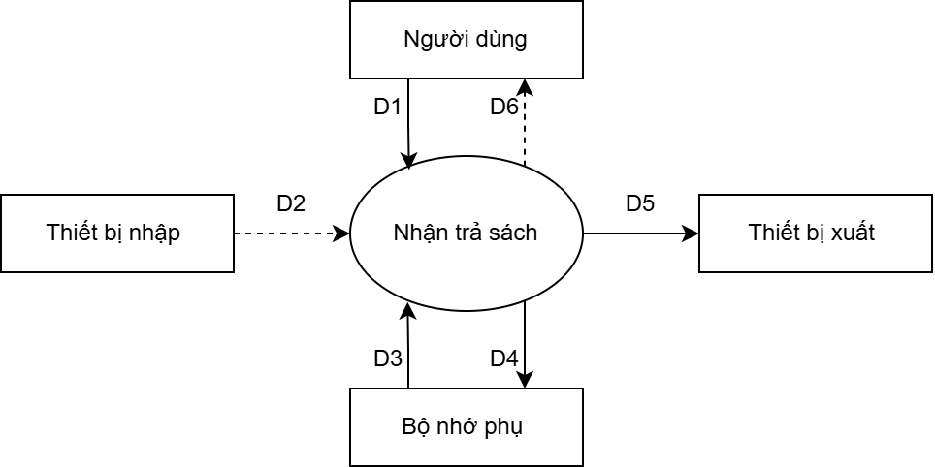
Hình 6. Sơ đồ luồng dữ liệu công việc Nhận trả sách
- Mô tả luồng dữ liệu
D1: Mã sách được trả, ngày trả sách.
D2: Không có.
D3:Thông tin phiếu mượn mới nhất ứng với mã sách được trả và tổng nợ cũ của độc giả.
D4: D1 + D3 + Số ngày trễ + Tiền phạt + Tổng nợ mới của độc giả.
D5: D4.
D6: Không có.
- Thuật toán xử lý
B1: Nhận D1 từ người dùng.
B2: Kết nối cơ sở dữ liệu.
B3: Đọc D3 từ bộ nhớ phụ.
B4: Tính số ngày trả trễ, tính số tiền phạt, tính tổng nợ mới của độc giả.
B5: Lưu D4 xuống bộ nhớ phụ.
B6: Xuất D5 ra máy in.
B7: Đóng kết nối cơ sở dữ liệu.
B8: Kết thúc.

Yêu cầu lập phiếu thu
- Biểu mẫu 6 và quy định 6
BM6 | Phiếu Thu Tiền Phạt
Mã độc giả: .................................................................
Họ tên độc giả: ……………………………………...
Tổng nợ: …………………………………………….
Số tiền thu: .................................................................
Còn lại: ……………………………………………...
QĐ6: Số tiền thu không vượt quá số tiền độc giả đang nợ.
- Sơ đồ luồng dữ liệu
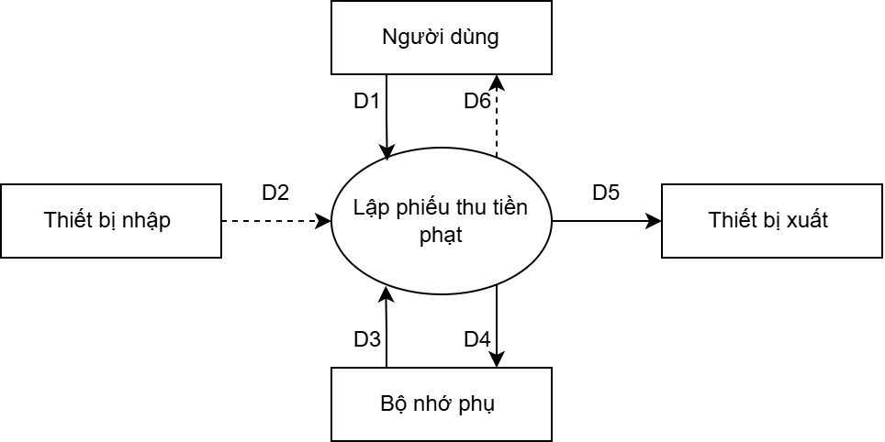
Hình 7. Sơ đồ luồng dữ liệu công việc Lập phiếu thu tiền phạt
- Mô tả luồng dữ liệu
D1: Mã độc giả, số tiền thu.
D2: Không có.
D3: Thông tin độc giả (Họ tên, tổng nợ hiện tại)
D4: D1 + Họ tên độc giả + Tổng nợ còn lại.
D5: D4.
D6: Không có
- Thuật toán xử lý
B1: Nhận D1 từ người dùng.
B2: Kết nối cơ sở dữ liệu.
B3: Đọc D3 từ bộ nhớ phụ.
B4: Nếu số tiền thu lớn hơn số tiền nợ hiện tại (D3), đến B8.
B5: Tính tổng nợ còn lại.
B6: Lưu D4 vào bộ nhớ phụ.
B7: Xuất D5 ra máy in.
B8: Đóng kết nối cơ sở dữ liệu.
B9: Kết thúc.

Yêu cầu lập phiếu thu
- Biểu mẫu 7
BM7.1 | Báo Cáo Thống Kê Tình Hình Mượn Sách Theo Thể Loại
Tháng:…… Năm: .……
STT | Tên Thể Loại | Số Lượt Mượn | Tỉ Lệ
1
….
Tổng số lượt mượn:.....................

BM7.2 | Báo Cáo Thống Kê Sách Trả Trễ
Ngày: ………..
STT | Tên Sách | Ngày Mượn | Số Ngày Trả Trễ
1
….
- Sơ đồ luồng dữ liệu
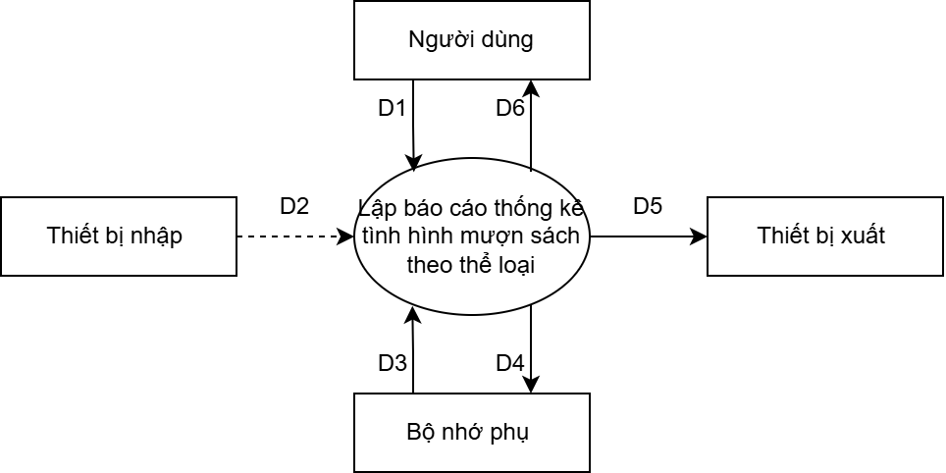
Hình 8. Sơ đồ luồng dữ liệu công việc Lập báo cáo tình hình mượn sách theo thể loại
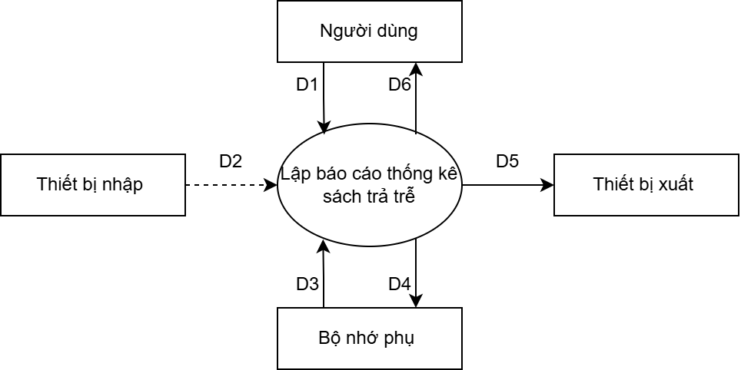
Hình 9. Sơ đồ luồng dữ liệu công việc Lập báo cáo thống kê sách trả trễ
- Mô tả luồng dữ liệu
  - Mô tả luồng dữ liệu báo cáo thống kê tình hình mượn sách theo thể loại
D1: Tháng + Năm.
D2: Không có.
D3: Danh sách các phiếu mượn có ngày mượn trong tháng (D1)
D4: D1 + thông tin thống kê theo từng thể loại có lượt mượn trong tháng (tên thể loại, số lượt mượn, tỉ lệ mượn) + tổng số lượt mượn.
D5: D4.
D6: D5
  - Mô tả luồng dữ liệu báo cáo thống kê sách trả trễ
D1: Ngày báo cáo.
D2: Không có.
D3: Danh sách các phiếu mượn có ngày trả là NULL và ngày phải trả lớn hơn ngày báo cáo (D1).
D4: D1 + thông tin thống kê tổng số lượng sách trả trễ (Tên sách, Ngày mượn, Số ngày trả trễ).
D5: D4.
D6: D5.
4)Thuật toán xử lý
  - Thuật toán xử lý lập báo cáo thống kê tình hình mượn sách theo thể loại
B1: Nhận D1 từ người dùng.
B2: Kết nối cơ sở dữ liệu.
B3: Đọc D3 từ bộ nhớ phụ.
B4: Đếm số lượt mượn theo từng thể loại từ danh sách các phiếu mượn trong tháng (từ D3).
B5: Tính tổng số lượt mượn của tất cả các thể loại (≠ số phiếu mượn).
B6: Tính tỉ lệ mượn theo từng thể loại dựa vào số lượt mượn của từng thể loại và tổng số lượt mượn của tất cả các thể loại.
B7: Lưu D4 xuống bộ nhớ phụ.
B8: Xuất D5 ra máy in.
B9: Trả D6 cho người dùng.
B10: Đóng kết nối cơ sở dữ liệu.
B11: Kết thúc.
  - Thuật toán xử lý lập báo cáo thống kê sách trả trễ
B1: Nhận D1 từ người dùng.
B2: Kết nối cơ sở dữ liệu.
B3: Đọc D3 từ bộ nhớ phụ.
B4: Tìm các sách trả trễ (từ D3).
B5: Lưu D4 xuống bộ nhớ phụ.
B6: Xuất D5 ra máy in.
B7: Trả D6 cho người dùng.
B8: Đóng kết nối cơ sở dữ liệu.
B9: Kết thúc.

Chương 3: Thiết kế hệ thống
  - Kiến trúc hệ thống.
Mô hình Client-Server (Thin-Client):
- Lớp Client: Kết nối đến cơ sở dữ liệu quản lý thư viện và hiển thị giao diện người dùng. Cho phép người dùng nhập vào và xuất từ cơ sở dữ liệu tương ứng với quyền truy cập của người dùng khi có yêu cầu.
- Lớp Server: Quản lý và chứa toàn bộ dữ liệu của phần mềm. Đồng thời xử lý các yêu cầu nhập/xuất được gửi xuống từ lớp Client. Ứng dụng được dùng làm lớp Server là Microsoft SQL Server.

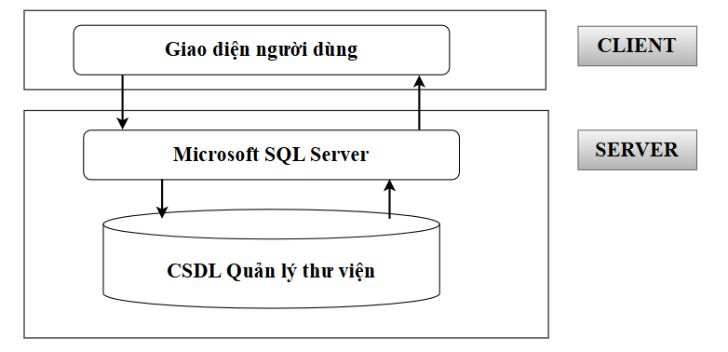
Hình 10. Kiến trúc hệ thống của phần mềm

3.2 Mô tả các thành phần hệ thống.
STT | Thành phần | Diễn giải
1 | Giao diện người dùng | Cung cấp giao diện cho người dùng thực hiện các thao tác nhập/xuất dữ liệu. Đồng thời trong quá trình sử dụng, thông báo cho người dùng khi có lỗi xảy ra.
2 | Giao diện người dùng | Tiếp nhận các yêu cầu từ giao diện người dùng, kiểm tra tính đúng đắn của các ràng buộc và thực hiện yêu cầu nếu thỏa điều kiện.
3 | CSDL Quản lý thư viện | Lưu trữ tất cả dữ liệu liên quan đến việc quản lý thư viện được sử dụng trong phần mềm.
Bảng 8. Mô tả các thành phần hệ thống

Chương 4: Thiết kế cơ sở dữ liệu

  - Thuật toán thiết kế dữ liệu.
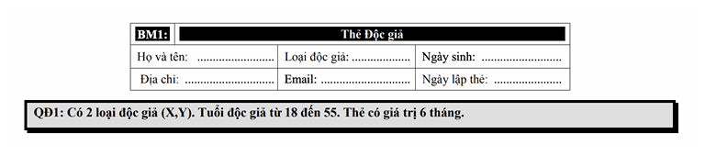
            - Xét yêu cầu phần mềm thứ nhất
Hình 11. Yêu cầu thứ nhất của phần mềm
Thiết kế dữ liệu với tính đúng đắn
+ Nhận diện thuộc tính mới: TenDG, LoaiDG, NgaySinhDG, DiaChiDG, Email, NgLapThe
+ Bố trí thuộc tính vào bảng đã có:
DocGia(MaDG, TenDG, LoaiDG, NgaySinhDG, Email, NgLapThe)
Thiết kế dữ liệu với tính tiến hóa
+ Nhận diện thuộc tính mới: GiaTriThe, SoTuoiDG
+ Bố trí thuộc tính vào bảng đã có:
DocGia(MaDG, TenDG, LoaiDG, NgaySinhDG, Email, NgLapThe) ThamSo(GiaTriThe, SoTuoiDG)
Bảng hiện tại:
DocGia(MaDG, TenDG, LoaiDG, NgaySinhDG, Email, NgLapThe) ThamSo(GiaTriThe, SoTuoiDG)

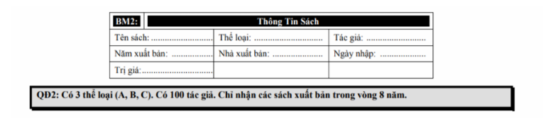
Hình 12. Yêu cầu thứ 2 của phần mềm
            - Xét yêu cầu phần mềm thứ hai
Thiết kế dữ liệu với tính đúng đắn
+ Nhận diện thuộc tính mới: TenSach, ChuDe, TacGia, NamXB, NXB, NgNhap, DonGia
+ Bố trí thuộc tính vào bảng đã có:
Sach(MaSach, ChuDe, TenTG, TenSach, NamXB, NhaXB, TriGia, NgayNhap)
Thiết kế dữ liệu với tính tiến hóa
+ Nhận diện thuộc tính mới: ThoiGianXB
+Bố trí thuộc tính vào bảng đã có:
ThamSo(GiaTriThe, SoTuoiDG, ThoiGianXB)
Bảng hiện tại :
DocGia(MaDG, TenDG, LoaiDG, NgaySinhDG, Email, NgLapThe) Sach(MaSach, ChuDe, TenTG, TenSach, NamXB, NhaXB, TriGia, NgayNhap) ThamSo(GiaTriThe, SoTuoiDG, ThoiGianXB)
            - Xét yêu cầu phần mềm thứ ba
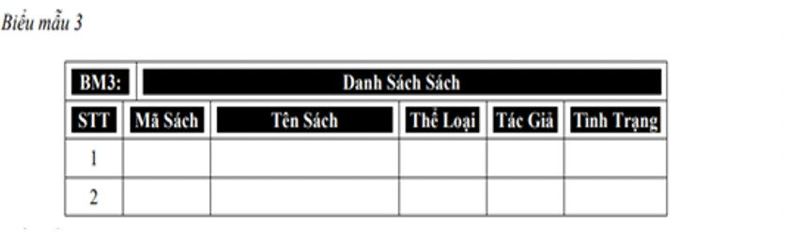
Hình 13. Yêu cầu thứ 3 của phần mềm
Thiết kế cơ sở dữ liệu với tính đúng đắn
+ Nhận diện thuộc tính mới: TinhTrang
+ Bố trí thuộc tính vào bảng đã có:
Sach(MaSach, ChuDe, TenTG, TenSach, NamXB, NhaXB, TriGia, TinhTrang, NgayNhap)
Thiết kế cơ sở dữ liệu đảm bảo tính tiến hoá
+ Nhận diện thuộc tính mới: Không có
Bảng hiện tại:
DocGia(MaDG, TenDG, LoaiDG, NgaySinhDG, Email, NgLapThe)\
Sach(MaSach, ChuDe, TenTG, TenSach, NamXB, NhaXB, TriGia, TinhTrang, NgayNhap)
ThamSo(GiaTriThe, SoTuoiDG, ThoiGianXB)
            - Xét yêu cầu phần mềm thứ tư
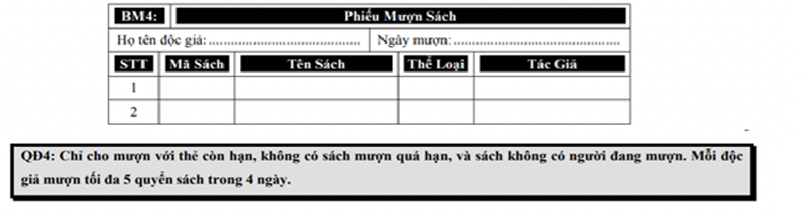
Hình 14. Yêu cầu thứ 4 của phần mềm
Thiết kế cơ sở dữ liệu đảm bảo tính đúng đắn
+ Nhận diện thuộc tính mới: NgayMuon
+ Bố trí thuộc tính vào bảng đã có:
PhieuMuon(MaPhieu, NgayMuon, SLMuon)
+ Xét quan hệ:
PhieuMuon -> DocGia: khóa chính của DocGia sẽ làm khoá ngoại cho PhieuMuon
PhieuMuon -> Sach: khoá chính của Sach sẽ làm khoá ngoại cho PhieuMuon
PhieuMuon(MaPhieu, MaDG, MaSach, NgayMuon, SLMuon)
Thiết kế dữ liệu đảm bảo tính tiến hoá
+ Nhận diện thuộc tính mới: SoSachMuonToiDa
+ Bố trí thuộc tính vào bảng đã có:
ThamSo(GiaTriThe, SoTuoiDG, ThoiGianXB, SoSachMuonToiDa)
Bảng hiện có
DocGia(MaDG, TenDG, LoaiDG, NgaySinhDG, Email, NgLapThe) Sach(MaSach, ChuDe, TenTG, TenSach, NamXB, NhaXB, TriGia, TinhTrang, NgayNhap)
PhieuMuon(MaPhieu, MaDG, MaSach, NgayMuon, SLMuon)
ThamSo(GiaTriThe, SoTuoiDG, ThoiGianXB)
            - Xét yêu cầu phần mềm thứ năm
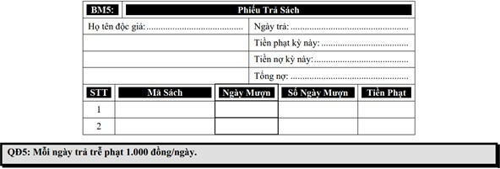
Hình 15. Yêu cầu thứ 5 của phần mềm
Thiết kế cơ sở dữ liệu đảm bảo tính đúng đắn
+ Nhận diện thuộc tính mới: NgayTra
+ Bố trí thuộc tính vào bảng đã có:
PhieuMuon(MaPhieu, MaDG, MaSach, NgayMuon, NgayTra , SLMuon)
Thiết kế dữ liệu đảm bảo tính tiến hoá
+ Nhận diện thuộc tính mới: TienPhat
+ Bố trí thuộc tính vào bảng đã có:
ThamSo(GiaTriThe, SoTuoiDG, ThoiGianXB, TienPhat)
Bảng hiện có
DocGia(MaDG, TenDG, LoaiDG, NgaySinhDG, Email, NgLapThe) Sach(MaSach, ChuDe, TenTG, TenSach, NamXB, NhaXB, TriGia, TinhTrang) PhieuMuon(MaPhieu, MaDG, MaSach, NgayMuon, NgayTra ,SLMuon, NgayNhap)
ThamSo(GiaTriThe, SoTuoiDG, ThoiGianXB, TienPhat)
            - Xét yêu cầu phần mềm thứ sáu
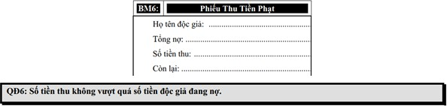
Hình 16. Yêu cầu thứ 6 của phần mềm
Thiết kế cơ sở dữ liệu đảm bảo tính đúng đắn
+ Nhận diện thuộc tính mới: Không có
Thiết kế cơ sở đảm bảo tính tiến hoá
+ Nhận diện thuộc tính mới: Không có
Bảng hiện có
DocGia(MaDG, TenDG, LoaiDG, NgaySinhDG, Email, NgLapThe) Sach(MaSach, ChuDe, TenTG, TenSach, NamXB, NhaXB, TriGia, TinhTrang) PhieuMuon(MaPhieu, MaDG, MaSach, NgayMuon, NgayTra, SLMuon, NgayNhap)
ThamSo(GiaTriThe, SoTuoiDG, ThoiGianXB, TienPhat)
            - Xét yêu cầu phần mềm thứ bảy
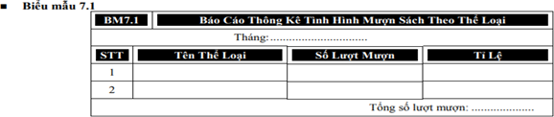
Hình 17. Yêu cầu thứ 7 của phần mềm
- Thiết kế cơ sở dữ liệu đảm bảo tính đúng đắn
+ Nhận diện thuộc tính mới: SoLanMuon
+ Bố trí thuộc tính vào bảng đã có:
ChiTietPM(MaCTPM, MaSach, NgayThang, SoLanMuon)
- Thiết kế cơ sở đảm bảo tính tiến hoá
+ Nhận diện thuộc tính mới: Không có
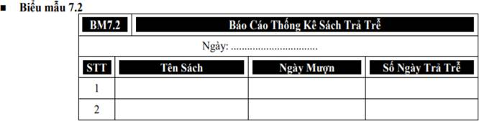
Hình 18. Yêu cầu thứ 7 của phần mềm
- Thiết kế cơ sở dữ liệu đảm bảo tính đúng đắn
+ Nhận diện thuộc tính mới: Không có
- Thiết kế cơ sở đảm bảo tính tiến hoá
+ Nhận diện thuộc tính mới: Không có
- Bảng hiện có
DocGia(MaDG, TenDG, LoaiDG, NgaySinhDG, Email, NgLapThe)
Sach(MaSach, ChuDe, TenTG, TenSach, NamXB, NhaXB, TriGia, TinhTrang, NgayNhap)
PhieuMuon(MaPhieu, MaDG, MaSach, NgayMuon, NgayTra, SLMuon) ChiTietPM(MaCTPM, MaSach, NgayThang, SoLanMuon)
ThamSo(GiaTriThe, SoTuoiDG, ThoiGianXB, TienPhat
  - Sơ đồ logic hoàn chỉnh.
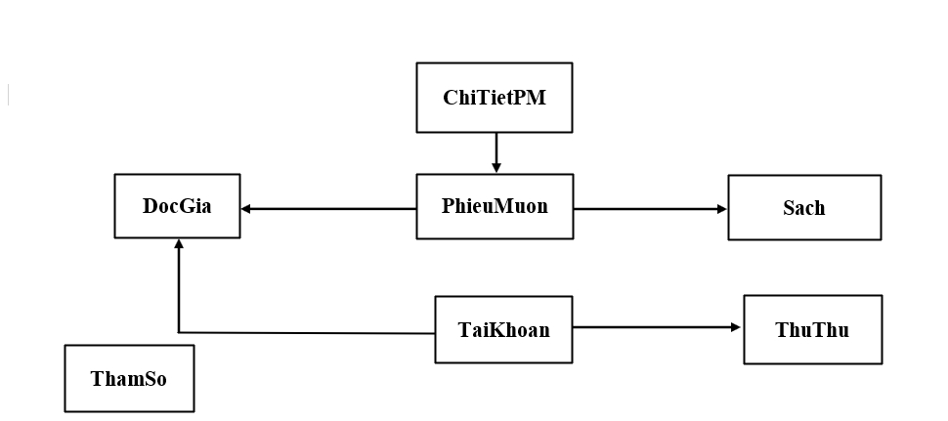
Hình 19. Sơ đồ logic hoàn chỉnh

  - Danh sách các bảng dữ liệu (table) trong sơ đồ:

STT Tên bảng dữ liệu Diễn giải
1 | DocGia | Lưu trữ thông tin của độc giả khi tới thư viện mượn sách
2 | Sach | Lưu các thông tin của sách có trong thư viện
3 | PhieuMuon | Lưu các thông tin mượn và trả sách của độc giả
4 | ThuThu | Lưu các thông tin của thủ thư đang làm việc tại thư viện
5 | TaiKhoan | Lưu thông tin tài khoản dùng để đăng nhập vào hệ thống
6 | ThamSo | Lưu thông tin các tham số
7 | ChiTietPM | Lưu chi tiết phiếu mượn
8 | PhieuThuTienPhat | Lưu thông tin phiếu thu tiền phạt
9 | TheLoai | Lưu thông tin các thể loại sách
10 | TacGia | Lưu thông tin tác giả
Bảng 9. Danh sách các bảng dữ liệu
  - Mô tả từng bảng dữ liệu:
            - Bảng độc giả

STT | Thuộc tính | Kiểu dữ liệu | Ràng buộc | Diễn giải
1 | MaDG | Int identity (1,1) | Khoá chính | Mỗi độc giả có một mã độc giả riêng để phân biệt
2 | TenDG | nvarchar(30) |  | Tên của độc giả
3 | LoaiDG | nvarchar(10) |  | Loại độc giả
4 | NgaySinhDG | date |  | Ngày sinh của độc giả
5 | EmailDG | Varchar(100) |  | Email liên lạc của độc giả
6 | NgLapThe | date |  | Ngày mà độc giả đó làm thẻ
7 | NgayHetHan | date |  | Ngày thẻ hết hạn
8 | TongNo | Decimal(18,2) |  | Tổng nợ của độc giả
9 | MaTaiKhoang | int | Khoá ngoại | Mã tài khoản
Bảng 10. Bảng dữ liệu độc giả

            - Bảng sách
STT | Thuộc tính | Kiểu dữ liệu | Ràng buộc | Diễn giải
1 | MaSach | Int identity (1,1) | Khoá chính | Mỗi quyển sách có một mã sách  riêng để phân biệt
2 | TenSach | nvarchar(200) |  | Tên đầy đủ của quển sách
3 | ChuDe | nvarchar(100) |  | Chủ đề của sách
4 | MaTheLoai | int |  | Thể loại của sách
5 | TenTG | nvarchar(100) |  | Tên tác giả của quyển sách
6 | MaTG | int |  | Mã tác giả của quyển sách
7 | NamXB | int |  | Năm xuất bản của quển sách
8 | NhaXB | nvarchar(100) |  | Nhà xuất bản
9 | NgayNhap | date |  | Ngày nhập quyển sách về thư viện
10 | TriGia | Decimal (18,2) |  | Đơn giá của quyển sách
11 | SoLuongTon | int |  | Số lượng sách tồn
12 | TinhTrang | nvarchar(30) |  | Tình trạng của cuốn sách
Bảng 11. Bảng dữ liệu sách
            - Bảng PHIEUMUON
STT | Thuộc tính | Kiểu dữ liệu | Ràng buộc | Diễn giải
1 | MaPhieu | Int identity (1,1) | Khoá chính | Mỗi phiếu có một mã phiếu riêng  để phân biệt
2 | MaDG | int | Khoá ngoại | Mã độc giả
3 | NgayMuon | date |  | Ngày mượn sách
4 | NgayPhaiTra | date |  | Ngày phải trả sách
5 | NgayTra | date |  | Ngày trả sách
6 | SLMuon | int |  | Số lượng sách mượn
7 | TienPhatKyNay | Decimal(18,2) |  | Tiền phát kì này
Bảng 12. Bảng dữ liệu phiếu mượn
            - Bảng THUTHU
STT | Thuộc tính | Kiểu dữ liệu | Ràng buộc | Diễn giải
1 | MaTT | Int identity (1,1) | Khoá chính | Mỗi thủ thư có một mã thủ thư  riêng để phân biệt
2 | TenTT | nvarchar(100) |  | Tên thủ thư
3 | GioiTinhTT | nvarchar(10) |  | Giới tính của thủ thủ
4 | NgaySinhTT | date |  | Ngày sinh của thủ thư
5 | EmailTT | nvarchar(100) |  | Email của thủ thư
6 | DiaChiTT | nvarchar(200) |  | Địa chỉ của thủ thư
7 | GhiChu | nvarchar(200) |  | Ghi Chú
8 | MaTaiKhoan | int | Khoá ngoại | Mã Tài Khoản
Bảng 13. Bảng dữ liệu thủ thư

            - Bảng TaiKhoan
STT | Thuộc tính | Kiểu dữ liệu | Ràng buộc | Diễn giải
1 | MaTaiKhoang | Int identity (1,1) | Khoá chính | Mỗi tài khoản có một mã tài  khoản riêng để phân biệt
2 | TenDangNhap | varchar(50) |  | Tên đăng nhập
3 | MatKhau | varchar(255) |  | Mật khẩu
Bảng 14. Bảng dữ liệu tài khoản
            - Bảng ThamSo
STT | Thuộc tính | Kiểu dữ liệu | Ràng buộc | Diễn giải
1 | MaThamSo | Int identity (1,1) | Khóa chính | Mã tham số thẻ
2 | GiaTriThe | int |  | Giá trị của thẻ
3 | SoTuoiDG | int |  | Số tuổi độc giả
4 | SoTuoiDGToiDa | int |  | Số tuổi tối đa của độc giả
5 | ThoiGianXB | int |  | Thời gian xuất bản của sách
6 | SoSachMuonToiDa | int |  | Số sách mượn tối đa
7 | SoNgayMuonToiDa | int |  | Số ngày mượn tối đa
8 | TienPhat | Decimal (18,2) |  | Tiền phạt nếu trả sách muộn
Bảng 15. Bảng dữ liệu tham số

            - Bảng ChiTietPM
STT | Thuộc tính | Kiểu dữ liệu | Ràng buộc | Diễn giải
1 | MaCTPM | Int identity (1,1) | Khóa chính | Mã chi tiết phiếu mượn
2 | MaPhieu | int | Khóa ngoại | Mã phiếu mượn
3 | MaSach | int | Khoái ngoại | Mã sách trong phiếu
4 | NgayThang | date |  | Ngày tháng phiếu mượn
5 | SoLanMuon | int |  | Số lần mượn
Bảng 16. Bảng Chi tiết phần mềm
            - Bảng PhieuThuTienPhat
STT | Thuộc tính | Kiểu dữ liệu | Ràng buộc | Diễn giải
1 | MaPhieuThu | Int identity (1,1) | Khóa chính | Mã phiếu thu tiền phạt
2 | MaDG | int | Khóa ngoại | Mã độc giả
3 | NgayThu | date |  | Ngày thu tiền phạt
4 | TongNoLucThu | Decimal (18,2) |  | Tổng tiền lúc thu phiếu
5 | SoTienThu | Decimal (18,2) |  | Số tiền thu được tiền phạt
6 | ConLai | Decimal (18,2) |  | Số tiền còn lại sau khi thu
Bảng 17. Bảng Phiếu thu tiền phạt
            - Bảng TheLoai
STT | Thuộc tính | Kiểu dữ liệu | Ràng buộc | Diễn giải
1 | MaTheLoai | Int identity (1,1) | Khóa chính | Mã thể loại sách
2 | TenTheLoai | nvarchar(50) |  | Tên thể loại sách
Bảng 18. Bảng Thể loại
            - Bảng TacGia
STT | Thuộc tính | Kiểu dữ liệu | Ràng buộc | Diễn giải
1 | MaTacGia | Int identity (1,1) | Khóa chính | Mã tác giả sách
2 | TenTacGia | nvarchar(100) |  | Tên tác giả
Bảng 19. Bảng tác giả

Chương 5: Thiết kế giao diện

5.1. Sơ đồ liên kết các màn hình
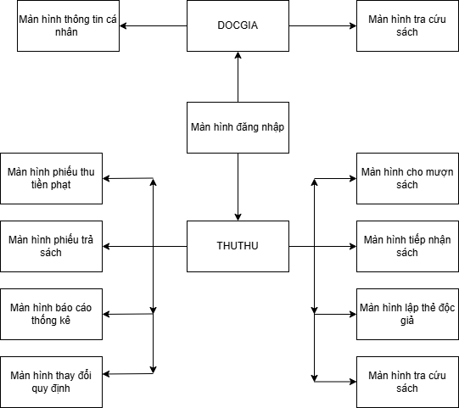
Hình 20. Sơ đồ liên kết các màn hình

5.2. Danh sách các màn hình
STT Màn hình Loại màn hình Chức năng
1 | Màn hình đăng nhập | Màn hình nhập liệu | Đăng nhập vào phần mềm
2 | Màn hình chính | Màn hình điều hướng | Giao diện điều hướng chính của phần mềm
3 | Màn hình tiếp nhận sách mới | Màn hình nhập liệu và tra cứu | Quản lý sách (Tiếp nhận, nhập sách mới)
4 | Màn hình lập thẻ độc giả | Màn hình nhập liệu và tra cứu | Quản lý độc giả (Lập và tra cứu thẻ)
5 | Màn hình cho mượn sách | Màn hình nhập liệu và tra cứu | Quản lý mượn sách
6 | Màn hình phiếu trả sách | Màn hình nhập liệu và tra cứu | Quản lý trả sách
7 | Màn hình tra cứu sách | Màn hình tra cứu | Tra cứu sách cho độc giả
8 | Màn hình báo cáo thống kê | Màn hình nhập liệu và in ấn | Quản lý thu tiền phạt (In phiếu thu)
9 | Màn hình phiếu thu tiền phạt | Màn hình hiển thị / Báo cáo | Báo cáo tình hình mượn trả, doanh thu phạt
10 | Màn hình thay đổi quy định | Màn hình cấu hình / Hệ thống | Thay đổi các quy định, tham số
11 | Màn hình thông tin cá nhân | Màn hình hiển thị và tra cứu | Xem thông tin cá nhân, lịch sử mượn trả
12 | Màn hình tra cứu sách | Màn hình tra cứu | Tra cứu sách trong thư viện
Bảng 20. Danh sách các màn hình

5.3. Mô tả chi tiết

1. Màn hình đăng nhập

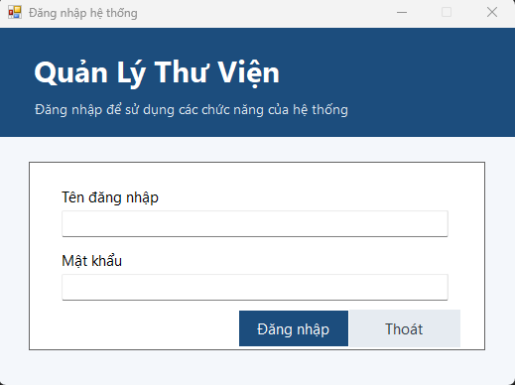
Hình 21. Giao diện đăng nhập
STT | Tên | Kiểu | Ràng buộc | Chức năng
1 | Tên đăng nhập | TextBox | Nhập ký tự | Nhập tên đăng nhập
2 | Mật khẩu | TextBox | Nhập ký tự | Nhập mật khẩu
3 | Đăng nhập | Button |  | Thực hiện đăng nhập vào hệ thống
4 | Thoát | Button |  | Thực hiện thoát hệ thống
Bảng 21. Bảng thành phần giao diện đăng nhập

2. Màn hình chính
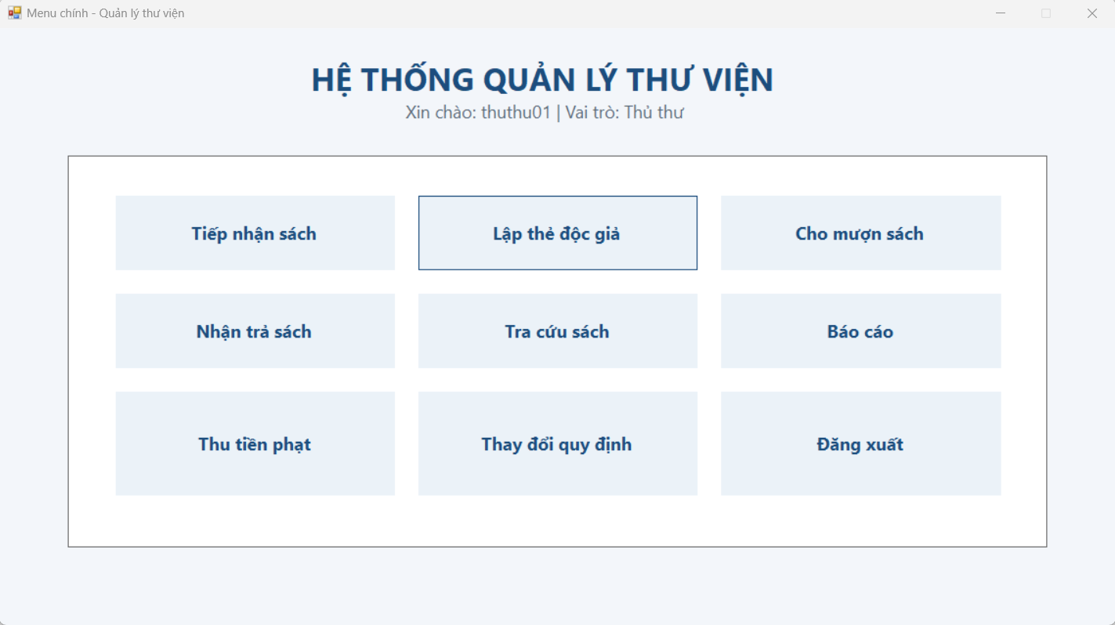
Hình 22. Giao diện màn hình chính
STT | Tên | Kiểu | Ràng buộc | Chức năng
1 | Tiếp nhận sách | Button |  | Thực hiện tiếp nhận và cập nhật sách mới
2 | Lập thẻ độc giả | Button |  | Thực hiện lập và quản lý thẻ độc giả
3 | Cho mượn sách | Button |  | Thực hiện lập phiếu cho mượn sách
4 | Nhận trả sách | Button |  | Xử lý nhận trả sách từ độc giả
5 | Tra cứu sách | Button |  | Tìm kiếm và tra cứu thông tin sách
6 | Báo cáo | Button |  | Thống kê dữ liệu và lập báo cáo định kỳ
7 | Thu tiền phạt | Button |  | Quản lý và thu tiền phạt vi phạm
8 | Thay đổi quy định | Button |  | Thay đổi các tham số và quy định hệ thống
9 | Đăng xuất | Button |  | Đăng xuất và quay về màn hình đăng nhập
Bảng 22. Bảng thành phần giao diện màn hình chính

3. Màn hình tiếp nhận sách mới
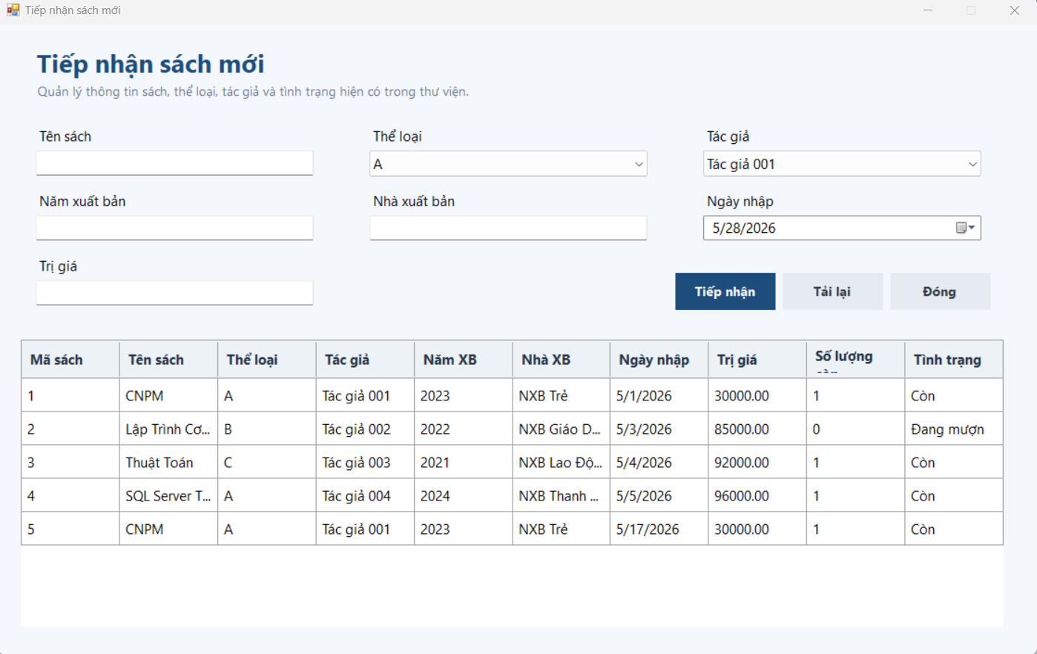
Hình 23. Màn hình tiếp nhận sách mới

STT | Tên | Kiểu | Ràng buộc | Chức năng
1 | Tên sách | TextBox | Nhập ký tự | Nhập tên sách mới
2 | Thể loại | ComboBox | Chọn từ danh sách | Chọn thể loại của sách
3 | Tác giả | ComboBox | Chọn từ danh sách | Chọn tác giả của sách
4 | Năm xuất bản | TextBox | Nhập số | Nhập năm xuất bản của sách
5 | Nhà xuất bản | TextBox | Nhập ký tự | Nhập tên nhà xuất bản
6 | Ngày nhập | DateTimePicker | Định dạng ngày | Chọn ngày tiếp nhận sách
7 | Trị giá | TextBox | Nhập số | Nhập giá tiền của sách
8 | Tiếp nhận | Button |  | Thực hiện lưu thông tin sách mới vào hệ thống
9 | Tải lại | Button |  | Làm mới biểu mẫu nhập liệu và danh sách
10 | Đóng | Button |  | Đóng màn hình Tiếp nhận sách mới
11 | Danh sách sách | DataGridView | Hiển thị dữ liệu | Hiển thị danh sách các sách đã tiếp nhận
Bảng 23. Bảng thành phần giao diện tiếp nhận sách

4. Màn hình lập thẻ độc giả
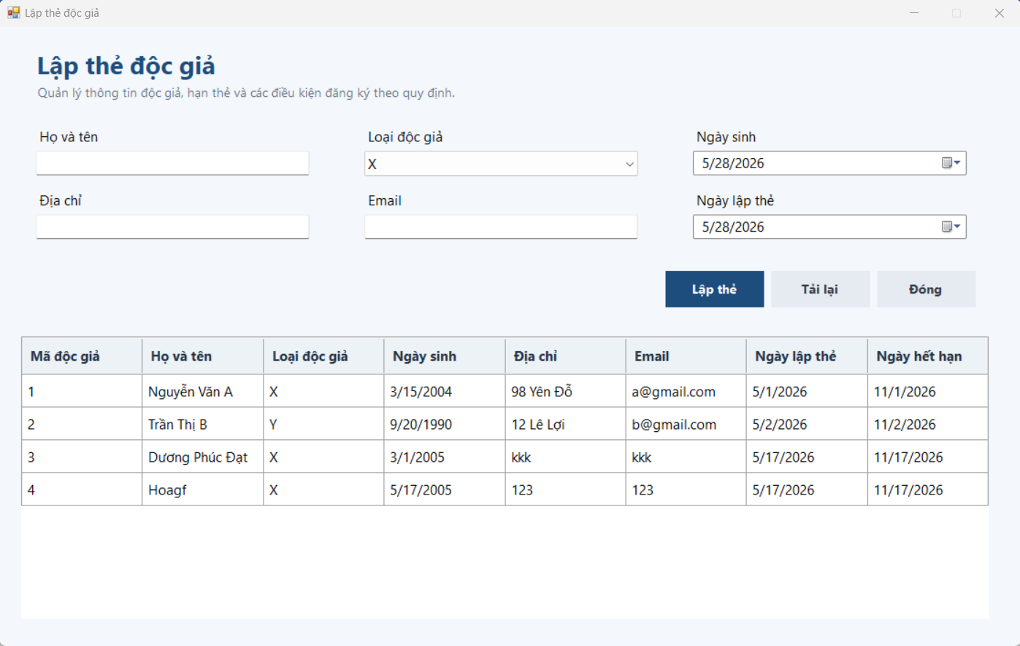
Hình 24. Giao diện lập thẻ độc giả

STT | Tên | Kiểu | Ràng buộc | Chức năng
1 | Họ và tên | TextBox | Nhập ký tự | Nhập họ tên độc giả
2 | Loại độc giả | ComboBox | Chọn từ danh sách | Chọn nhóm/loại độc giả
3 | Ngày sinh | DateTimePicker | Định dạng ngày | Chọn ngày tháng năm sinh
4 | Địa chỉ | TextBox | Nhập ký tự | Nhập địa chỉ thường trú
5 | Email | TextBox | Đúng định dạng Email | Nhập địa chỉ thư điện tử
6 | Ngày lập thẻ | DateTimePicker | Định dạng ngày | Chọn ngày cấp thẻ độc giả
7 | Lập thẻ | Button |  | Thực hiện lưu và cấp thẻ độc giả mới
8 | Tải lại | Button |  | Làm mới biểu mẫu nhập liệu và danh sách
9 | Đóng | Button |  | Đóng màn hình Lập thẻ độc giả
10 | Danh sách độc giả | DataGridView | Hiển thị dữ liệu | Hiển thị danh sách thông tin các thẻ độc giả
Bảng 24. Bảng thành phần giao diện lập thẻ độc giả

5. Màn hình cho mượn sách
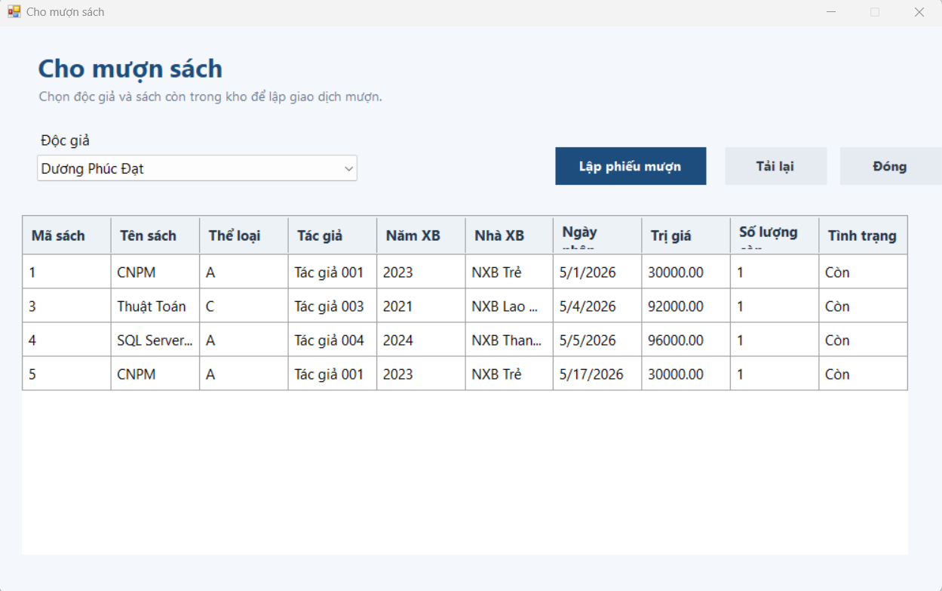
Hình 25. Màn hình giao diện cho mượn sách

STT | Tên | Kiểu | Ràng buộc | Chức năng
1 | Độc giả | ComboBox | Chọn từ danh sách | Chọn độc giả thực hiện mượn sách
2 | Lập phiếu mượn | Button |  | Thực hiện lưu thông tin và tạo phiếu mượn sách
3 | Tải lại | Button |  | Làm mới biểu mẫu nhập liệu và danh sách sách
4 | Đóng | Button |  | Đóng màn hình Cho mượn sách
5 | Danh sách sách trong kho | DataGridView | Hiển thị dữ liệu | Hiển thị danh sách các sách còn trong kho để lựa chọn mượn
Bảng 25. Bảng thành phần giao diện cho mượn sách

6. Màn hình phiếu trả sách
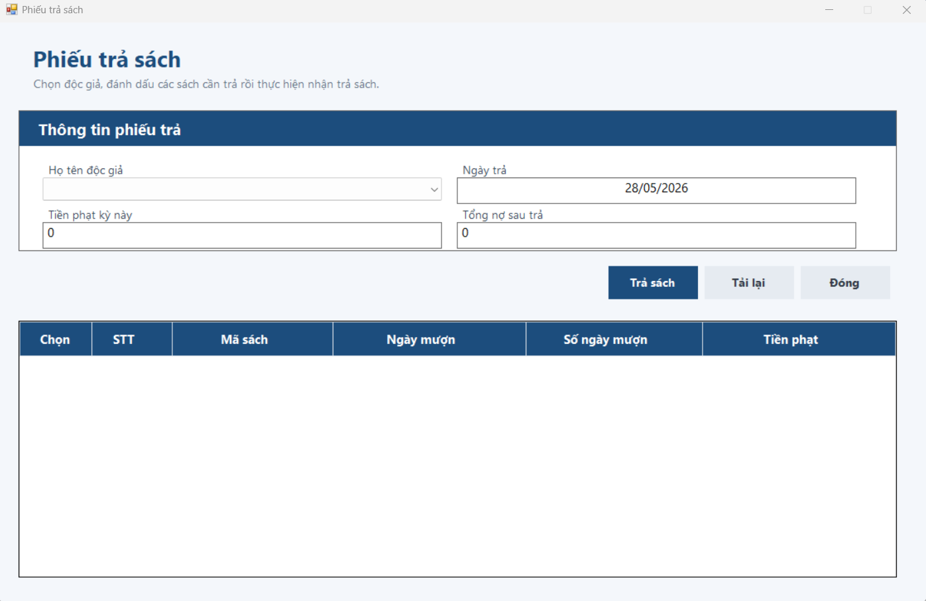
Hình 26. Giao diện phiếu trả sách

STT | Tên | Kiểu | Ràng buộc | Chức năng
1 | Họ tên độc giả | ComboBox | Chọn từ danh sách | Chọn độc giả thực hiện trả sách
2 | Ngày trả | DateTimePicker | Định dạng ngày | Hiển thị hoặc chọn ngày thực hiện trả sách
3 | Tiền phạt kỳ này | TextBox | Hiển thị số | Hiển thị số tiền phạt phát sinh trong lần trả này
4 | Tổng nợ sau trả | TextBox | Hiển thị số | Hiển thị tổng số tiền nợ phạt của độc giả sau khi trả sách
5 | Trả sách | TextBox | Đúng định dạng Email | Thực hiện lưu thông tin ghi nhận nhận trả sách
6 | Tải lại | Button |  | Làm mới biểu mẫu nhập liệu và danh sách sách mượn
7 | Đóng | Button |  | Đóng màn hình Phiếu trả sách
8 | Danh sách sách cần trả | DataGridView | Hiển thị dữ liệu | Hiển thị danh sách các sách đang mượn của độc giả để tích chọn trả
Bảng 26. Bảng thành phần giao diện phiếu trả sách

7. Màn hình tra cứu sách
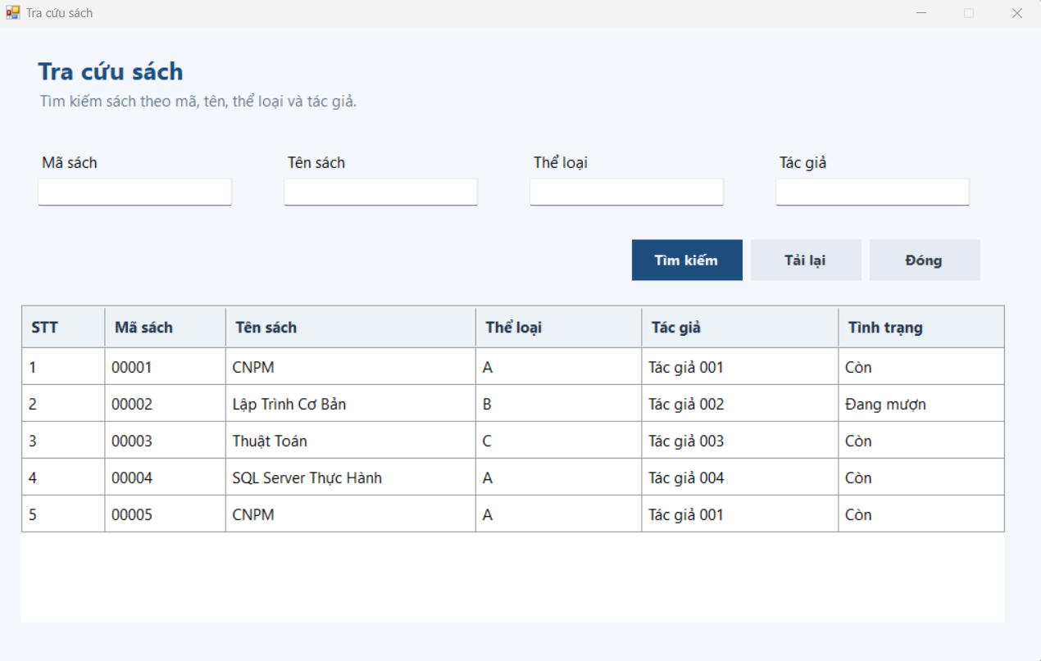
Hình 27. Màn hình giao diện tra cứu sách
STT | Tên | Kiểu | Ràng buộc | Chức năng
1 | Mã sách | TextBox | Nhập ký tự | Nhập mã số sách cần tìm kiếm
2 | Tên sách | TextBox | Nhập ký tự | Nhập tên sách cần tìm kiếm
3 | Thể loại | TextBox | Nhập ký tự | Nhập thể loại sách cần tìm kiếm
4 | Tác giả | TextBox | Nhập ký tự | Nhập tên tác giả cần tìm kiếm
5 | Tìm kiếm | Button |  | Thực hiện lọc dữ liệu theo các điều kiện đã nhập
6 | Tải lại | Button |  | Làm mới biểu mẫu nhập liệu và danh sách kết quả
7 | Đóng | Button |  | Đóng màn hình Tra cứu sách
8 | Danh sách kết quả | DataGridView | Hiển thị dữ liệu | Hiển thị danh sách sách tìm thấy cùng tình trạng hiện tại
Bảng 27. Bảng thành phần giao diện tra cứu sách

8. Màn hình báo cáo thống kê
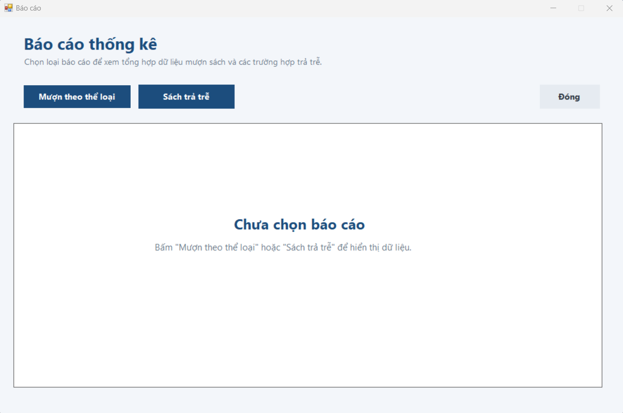
Hình 28. Màn hình giao diện báo cáo thống kê
STT | Tên | Kiểu | Ràng buộc | Chức năng
1 | Mượn theo thể loại | Button |  | Xem dữ liệu thống kê tình hình mượn sách theo từng thể loại
2 | Sách trả trễ | Button |  | Xem dữ liệu thống kê danh sách các trường hợp trả sách trễ hạn
3 | Đóng | Button |  | Đóng màn hình Báo cáo thống kê
4 | Vùng hiển thị dữ liệu | Panel |  | Hiển thị nội dung chi tiết của loại báo cáo được chọn
Bảng 28. Bảng thành phần giao diện báo cáo thống kê

9. Màn hình phiếu thu tiền phạt
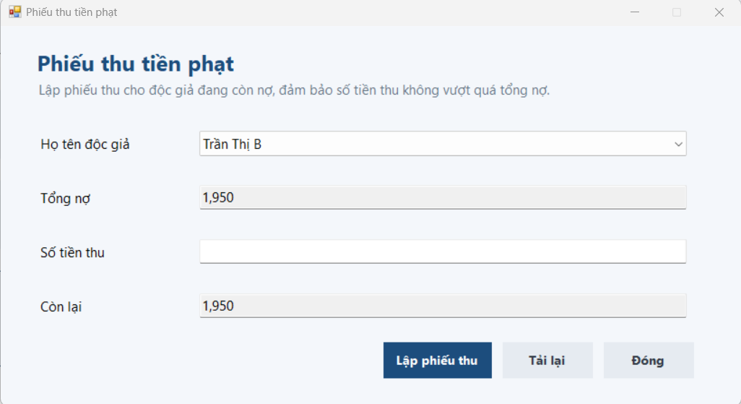
Hình 29. Màn hình phiếu thu tiền phạt
STT | Tên | Kiểu | Ràng buộc | Chức năng
1 | Họ tên độc giả | ComboBox | Chọn từ danh sách | Chọn độc giả cần lập phiếu thu tiền phạt
2 | Tổng nợ | TextBox | Hiển thị số | Hiển thị tổng số tiền phạt độc giả đang nợ
3 | Số tiền thu | TextBox | Nhập số | Nhập số tiền thực tế thu từ độc giả
4 | Còn lại | TextBox | Hiển thị số | Hiển thị số tiền nợ còn lại sau khi trừ số tiền thu
5 | Lập phiếu thu | Button |  | Thực hiện ghi nhận và lưu thông tin phiếu thu
6 | Tải lại | Button |  | Làm mới biểu mẫu nhập liệu và dữ liệu nợ
7 | Đóng | Button |  | Đóng màn hình Phiếu thu tiền phạt
Bảng 29. Bảng thành phần giao diện phiếu thu tiền phạt

10. Màn hình thay đổi quy định
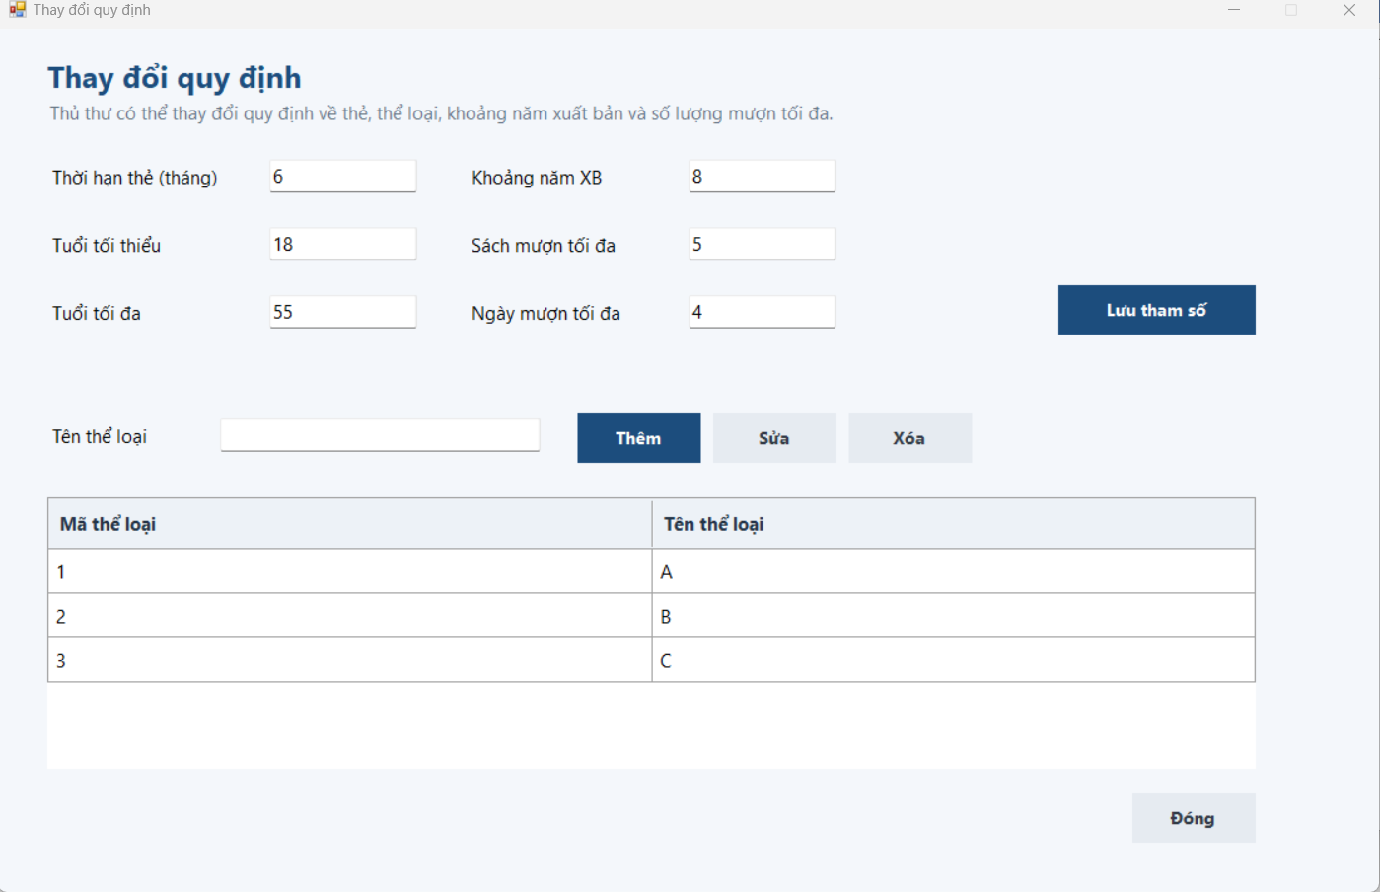
Hình 30. Màn hình giao diện thay đổi quy định
STT | Tên | Kiểu | Ràng buộc | Chức năng
1 | Thời hạn thẻ (tháng) | TextBox | Nhập số | Cấu hình thời gian hiệu lực của thẻ độc giả
2 | Tuổi tối thiểu | TextBox | Nhập số | Cấu hình độ tuổi tối thiểu được lập thẻ
3 | Tuổi tối đa | TextBox | Nhập số | Cấu hình độ tuổi tối đa được lập thẻ
4 | Khoảng năm XB | TextBox | Nhập số | Cấu hình khoảng cách năm xuất bản tối đa của sách
5 | Sách mượn tối đa | TextBox | Nhập số | Cấu hình số lượng sách tối đa được mượn cùng lúc
6 | Ngày mượn tối đa | TextBox | Nhập số | Cấu hình số ngày tối đa được mượn cho một cuốn sách
7 | Lưu tham số | Button |  | Thực hiện lưu các thay đổi về quy định hệ thống
8 | Tên thể loại | TextBox | Nhập ký tự | Nhập tên thể loại sách để quản lý danh mục
9 | Thêm | Button |  | Thêm một thể loại sách mới vào danh sách
10 | Sửa | Button |  | Chỉnh sửa thông tin thể loại sách được chọn
11 | Xóa | Button |  | Xóa thể loại sách được chọn ra khỏi hệ thống
12 | Đóng | Button |  | Đóng màn hình Thay đổi quy định
13 | Danh sách thể loại | DataGridView | Hiển thị dữ liệu | Hiển thị danh mục các mã và tên thể loại sách hiện có
Bảng 30. Bảng thành phần giao diện thay đổi quy định

11. Màn hình thông tin cá nhân độc giả
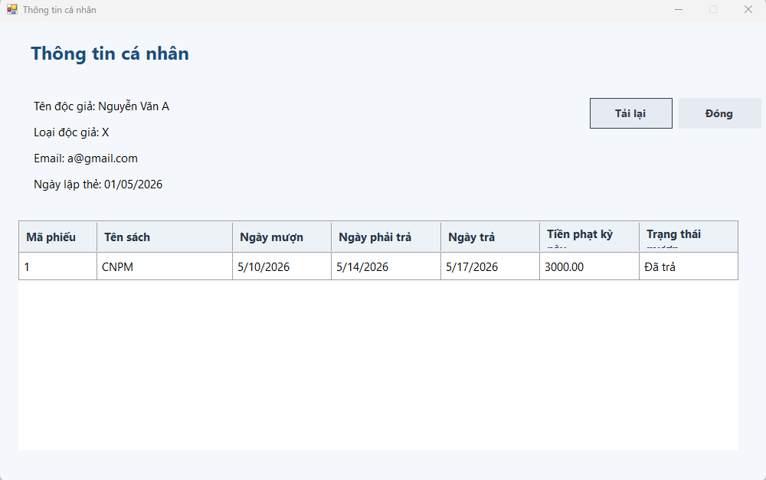
Hình 31. Màn hình thông tin cá nhân độc giả
STT | Tên | Kiểu | Ràng buộc | Chức năng
1 | Tên độc giả | Label | Hiển thị chuỗi | Hiển thị họ và tên của độc giả (Ví dụ: Nguyễn Văn A)
2 | Loại độc giả | Label | Hiển thị chuỗi | Hiển thị phân loại độc giả trong hệ thống (Ví dụ: X)
3 | Email | Label | Hiển thị định dạng Email | Hiển thị địa chỉ thư điện tử của độc giả
4 | Ngày lập thẻ | Label | Hiển thị định dạng Ngày (DD/MM/YYYY) | Hiển thị ngày hệ thống cấp thẻ độc giả
5 | Tải lại | Button |  | Cập nhật/Làm mới lại dữ liệu hiển thị mới nhất từ cơ sở dữ liệu
6 | Đóng | Button |  | Quay lại màn hình chính
7 | Bảng lịch sử mượn trả | DataGridView | Hiển thị danh sách dữ liệu | Hiển thị chi tiết danh sách các sách độc giả đã/đang mượn, hạn trả và tình trạng phạt tiền
Bảng 31. Bảng thành phần giao diện thông tin cá nhân

Chương 6: Cài đặt và thử nghiệm

Bảng phân công công việc (PCCV):
Công việc | 23520245 | 23520253 | 23521311 | 23520568 | 23520845
Bài tập Xác định yêu cầu | x | x | x | x | x
Bài tập Phân tích qui định | x | x | x | x | x
Bài tập Thiết kế dữ liệu | x | x | x | x | x
*** Đối với các bài tập thì xác nhận việc tham gia của các thành viên
1. Giới thiệu tổng quan về đề tài, mô tả qui trình thực hiện các công việc chính của đề tài. | x | x | x | x | x
2. Xác định và mô hình hóa yêu cầu phần mềm | x | x | x | x | x
3. Thiết kế hệ thống | x | x | x | x | x
4. Thiết kế dữ liệu | x | x | x | x | x
5. Thiết kế giao diện | x | x | x | x | x
6. Cài đặt | x | x | x | x | x
7. Kiểm thử | x | x | x | x | x
Mức độ đóng góp cho kết quả của đồ án | 20 | 20 | 20 | 20 | 20
Bảng 32. Bảng PCCV

